

**REPUBLIKA HRVATSKA**

**MEĐIMURSKA ŽUPANIJA**

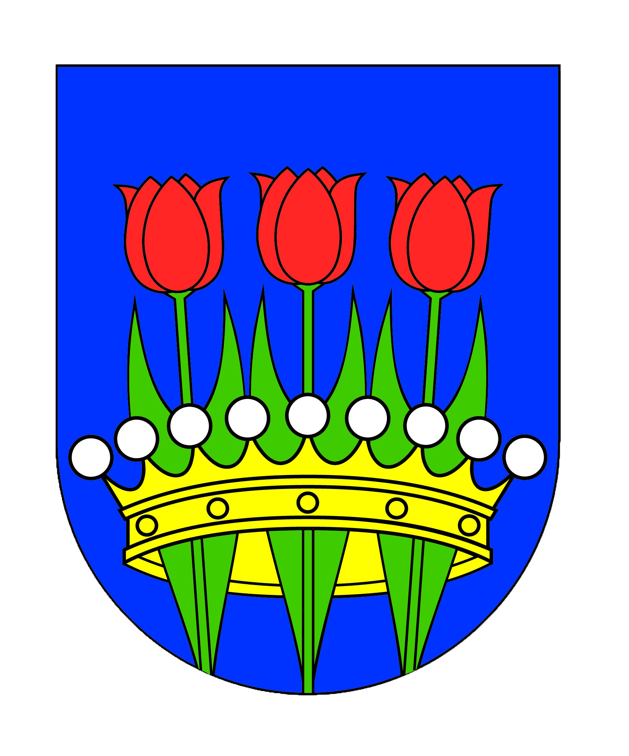 **OPĆINA PRIBISLAVEC**

**Jedinstveni upravni odjel**

KLASA: 350-02/22-01/03

URBROJ: 2109-26-03/1-22-38

Pribislavec, 24.11.2022. godine

Nositelj izrade Jedinstveni upravni odjel Općine Pribislavec temeljem članka 96. Zakona o prostornom uređenju (''Narodne novine'' broj 153/13, 65/17, 114/18, 39/19 i 98/19) objavljuje

**JAVNU RASPRAVU**

**o Prijedlogu IV. izmjena i dopuna Prostornog plana uređenja Općine Pribislavec (u daljnjem tekstu: Prijedlog plana)**

Javni uvid o Prijedlogu plana trajat će 8 dana,

od 30. studenog do 07. prosinca 2022.godine

Javno izlaganje o Prijedlogu plana održat će se 05. prosinca 2022. godine u 9:00 sati u prostorijama Općine Pribislavec ([Braće](https://goo.gl/maps/Q3Zzov9WmTbkDgxY9) Radića 47, Pribislavec, 40000 Čakovec).

Pristup izloženom materijalu dostupan je radnim danom od 08:00 do 14:00 sati u prostorijama Općine Pribislavec ([Braće](https://goo.gl/maps/Q3Zzov9WmTbkDgxY9) Radića 47, Pribislavec, 40000 Čakovec) te na mrežnim stranicama Općine Pribislavec (*https://pribislavec.hr)* i Zavoda za prostorno uređenje Međimurske županije (*https://zavod.hr*) odakle se može preuzeti od dana početka javne rasprave.

Poziva se javnost, odnosno sudionici u javnoj raspravi, da temeljem izlaganja i uvida u izloženi materijal svoje prijedloge i primjedbe na Prijedlog Plana, osim na javnom izlaganju, bilo upisom u knjigu javnog uvida ili u pisanom obliku, dostave najkasnije do 07. prosinca 2022. na adresu Općine ([Braće](https://goo.gl/maps/Q3Zzov9WmTbkDgxY9) Radića 47, Pribislavec, 40000 Čakovec).

Primjedbe koje nisu čitko potpisane s adresom predlagatelja ili su dostavljene poslije zakazanog roka, neće se razmatrati.

**Pročelnica Jedinstvenog upravnog odjela**

**Općine Pribislavec**

Ivana Lesjak dipl.oec